



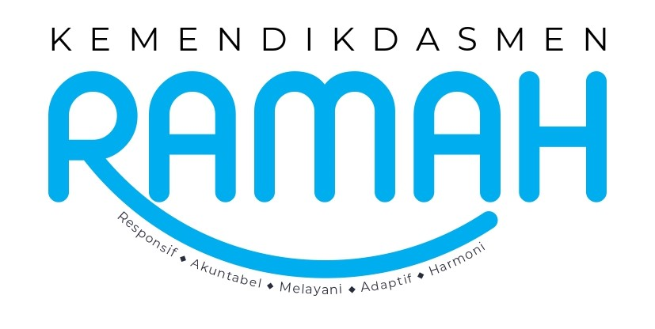

MODUL AJAR
KURIKULUM MERDEKA
Nama Penyusun : _______________ ________________
NIP : _______________________________
Nama Sekolah : _______________________________
Mata pelajaran : _______________________________

Fase, Kelas / Semester : _______________________________
Tahun Ajaran : _______________________________

- INFORMASI UMUM MODUL
Nama Penyusun | : …………………..
Instansi/Sekolah | : SDN …..
Jenjang / Kelas | : SD / VI
Alokasi Waktu | : 6 Minggu
Tahun Pelajaran | : 20.. / 20..

- KOMPONEN INTI
Capaian Pembelajaran Fase C
Pada akhir fase C, peserta didik memiliki kemampuan berbahasa untuk berkomunikasi dan bernalar sesuai dengan tujuan dan konteks sosial. Peserta didik menunjukkan minat terhadap teks, mampu memahami, mengolah, dan menginterpretasi informasi dan pesan dari paparan lisan dan tulis tentang topik yang dikenali dalam teks narasi dan informatif. Peserta didik mampu menanggapi dan mempresentasikan informasi yang dipaparkan; berpartisipasi aktif dalam diskusi; menuliskan tanggapannya terhadap bacaan menggunakan pengalaman dan pengetahuannya; menulis teks untuk menyampaikan pengamatan dan pengalamannya dengan lebih terstruktur. Peserta didik memiliki kebiasaan membaca untuk hiburan, menambah pengetahuan, dan keterampilan.
Fase C Berdasarkan Elemen
Menyimak | Peserta didik mampu menganalisis informasi berupa fakta, prosedur dengan mengidentifikasikan ciri objek dan urutan proses kejadian dan nilai-nilai dari berbagai jenis teks informatif dan fiksi yang disajikan dalam bentuk lisan, teks aural (teks yang dibacakan dan/atau didengar) dan audio.
Membaca dan Memirsa | Peserta didik mampu membaca kata-kata dengan berbagai pola kombinasi huruf dengan fasih dan indah serta memahami informasi dan kosakata baru yang memiliki makna denotatif, literal, konotatif, dan kiasan untuk mengidentifikasi objek, fenomena, dan karakter. Peserta didik mampu mengidentifikasi ide pokok dari teks deskripsi, narasi dan eksposisi, serta nilai-nilai yang terkandung dalam teks sastra (prosa dan pantun, puisi) dari teks dan/atau audiovisual.
Berbicara dan Mempresentasikan | Peserta didik mampu menyampaikan informasi secara lisan untuk tujuan menghibur dan meyakinkan mitra tutur sesuai kaidah dan konteks. Menggunakan kosakata baru yang memiliki makna denotatif, konotatif, dan kiasan; pilihan kata yang tepat sesuai dengan norma budaya; menyampaikan informasi dengan fasih dan santun. Peserta didik menyampaikan perasaan berdasarkan fakta, imajinasi (dari diri sendiri dan orang lain) secara indah dan menarik dalam bentuk prosa dan puisi dengan penggunaan kosakata secara kreatif. Peserta didik mempresentasikan gagasan, hasil pengamatan, dan pengalaman dengan logis, sistematis, efektif, kreatif, dan kritis; mempresentasikan imajinasi secara kreatif.
Menulis | Peserta didik mampu menulis teks eksplanasi, laporan, dan eksposisi persuasif dari gagasan, hasil pengamatan, pengalaman, dan imajinasi; menjelaskan hubungan kausalitas, serta menuangkan hasil pengamatan untuk meyakinkan pembaca. Peserta didik mampu menggunakan kaidah kebahasaan dan kesastraan untuk menulis teks sesuai dengan konteks dan norma budaya; menggunakan kosakata baru yang memiliki makna denotatif, konotatif, dan kiasan. Peserta didik menyampaikan perasaan berdasarkan fakta, imajinasi (dari diri sendiri dan orang lain) secara indah dan menarik dalam bentuk prosa dan puisi dengan penggunaan kosakata secara kreatif.
Tujuan Pembelajaran | Dalam bab ini kalian membuat skala prioritas dari berbagai kebutuhan, belajar membelanjakan uang, dan membuat keputusan berdasarkan berbagai pertimbangan. Kalian juga membuat anggaran, menulis kuitansi, dan membuat tulisan fiksi ilmiah.
Profil Pancasila | - Beriman Bertakwa kepada Tuhan YME dan Berakhlak Mulia  - Berkebhinekaan Global  - Mandiri  - Bernalar  - Kritis  - Kreatif
8 Profil Lulusan | - Keimanan dan Ketakwaan terhadap tuhan YME  Individu yang memiliki keyakinan teguh akan keberadaan tuhan seta menghayati nilai-nilai spriritual dalam kehidupan sehari-hari  - Kewargaan  Individu yang memiliki rasa cinta tanah air, mentaati aturan dna norma social dalam kehidupan bermasyarakat, memiliki kepedulian, tanggungjawab social, serta berkomitmen untuk menyelesaikan masalah nyata yang terkait, keberlanjutan manusia dan lingkungan  - Penalaran Kritis  Individu yang mampu berpikir secara logis, analitis dan reflektif dalam memahami, mngevaluasi, serta memproses informasi untuk menyelesaikan masalah  - Kreativitas  Individu yang mampu berpikir secara inovatif, fleksibel, dan orisinal dalam mengolah ide atau informasi untuk menciptakan solusi yang unik dan bermanfaat  - Kolaborasi  Individu yang mampu bekerja sama secara efektif dengan orang lain secara gotong roying untuk mencapai tujuan Bersama melalui pembagian pesan dan tanggung jawab  - Kemandirian  Individu yang mampu bertanggung jawab atas proses dan hasil belajarnya sendiri dengan menunjukkan kemampuan untuk mengambil inisiatif, mngetasi hambatan, dan menyelesaikan tugas secara tepat bergantung pada orang lain  - Kesehatan  Individu yang memiliki fisik yang prima, bugar, sehat, dan mampu menjaga keseimbangan Kesehatan mental dan fisik untuk mewujudkan kesejahteraan lahir dan batin (well-being)  - Komunikasi  Individu yang memiliki kemampuan komunikasi untrapribadi untuk melakukan refleksi dan antarpribadi untuk menyampaikan ide, gagasan dan antarpribadi untuk menyampaikan ide gagasan, dan informasi baik lisan maupun tulisan serta berinteraksi secara efektif dalam berbagai situasi.
Kata kunci | - anggaran  - agenda rapat  - iuran  - kas kelas  - bendahara  - destinasi  - urun rembuk  - valid  - voting  - mufakat | - uang kartal  - uang giral  - supermarket  - memindai  - mendebit  - akun  - koding  - daring  - uang tunai

Target Peserta Didik : | Jumlah Siswa :
Peserta didik Reguler | 30 Peserta didik (dimodifikasi dalam pembagian jumlah anggota kelompok ketika jumlah siswa sedikti atau lebih banyak)
Kegiatan Pembelajaran Utama / Pengaturan peserta didik : | Assesmen :
- Individu  - Berkelompok (Lebih dari dua orang) | Guru menilai ketercapaian tujuan pembelajaran  - Asesmen individu  - Asesmen kelompok
Model Pembelajaran | Metode dan Model Pembelajaran :
- Tatap muka | Keteladanan, Diskusi, Presentasi
Jenis Assesmen : | Ketersediaan Materi :
- Presentasi  - Produk  - Tertulis  - Unjuk Kerja  - Tertulis | - Pengayaan untuk peserta didik berpencapaian tinggi:  YA/TIDAK  - Alternatif penjelasan, metode, atau aktivitas untuk peserta didik yang sulit memahami konsep:  YA/TIDAK
Media Pembelajaran
- Buku Siswa
- Kamus/kamus daring
- Artikel sesuai tema
- Contoh-contoh iklan dan katalog
- Potongan film fiksi ilmiah
- Komputer/gawai dan jaringan internet (apabila tersedia)
Materi Pembelajaran
BAB VI Liburan Perpisahan Kelas
Tema: Mengelola keuangan dan mengambil keputusan
- Membaca cerpen “Liburan Perpisahan Kelas”
- Debat: Liburan ke luar kota, penting atau tidak penting?
- Skala prioritas dan merancang anggaran
- Iklan penginapan
- Menulis kuitansi
- Teks Uang Elektronik dan Otomatisasi
- Teknologi transaksi keuangan
- Menulis fiksi ilmiah
Sumber Belajar :
1. Sumber Utama
- Buku Bahasa Indonesia kelas VI SD
- Kamus

2. Sumber Alternatif
Guru juga dapat menggunakan alternatif sumber belajar yang terdapat di lingkungan sekitar dan disesuaikan dengan tema yang sedang dibahas.

Persiapan Pembelajaran :
- Memastikan semua sarana prasarana, alat, dan bahan tersedia
- Memastikan kondisi kelas kondusif
- Mempersiapkan bahan tayang
- Mempersiapkan lembar kerja siswa

Panduan Pembelajaran
Kegiatan Pendahuluan

🔹 Mindful Learning (Pembelajaran Sadar & Reflektif)
- Guru memulai pembelajaran dengan menciptakan suasana kelas yang tenang dan nyaman.
- Peserta didik diajak untuk menyiapkan diri secara fisik dan psikis, seperti: duduk dengan tenang, menarik napas, menyadari kehadiran mereka di kelas sebagai bagian dari proses belajar yang utuh.
- Guru menyapa peserta didik dengan ramah dan hangat, memberikan waktu untuk peserta didik menyampaikan perasaan atau pengalaman singkat mereka sebelum mulai belajar.

🔹 Joyful Learning (Pembelajaran Menyenangkan)
- Guru melakukan apersepsi kreatif, seperti bermain tebak gambar, bernyanyi, menonton video pendek, atau bermain peran ringan yang berkaitan dengan materi.
- Tujuannya adalah membangkitkan semangat, rasa ingin tahu, dan keterlibatan aktif peserta didik terhadap materi yang akan dipelajari.

🔹 KSE (Kompetensi Sosial Emosional)
- Guru memberi kesempatan kepada peserta didik untuk memimpin doa bersama, disesuaikan dengan agama dan kepercayaan masing-masing.
- Aktivitas ini mengembangkan rasa tanggung jawab, empati, dan sikap saling menghargai, serta memperkuat nilai-nilai toleransi dan kebersamaan dalam keberagaman.

🔹 Meaningful Learning (Pembelajaran Bermakna)
- Guru mengaitkan aktivitas pembuka (doa, apersepsi, cerita singkat) dengan materi inti dan konteks kehidupan peserta didik, sehingga pembelajaran terasa relevan dan bermakna.
- Guru dan peserta didik bersama-sama merumuskan tujuan pembelajaran dan langkah-langkah yang akan dilakukan, sehingga peserta didik merasa memiliki arah dan tahu manfaat dari pembelajaran tersebut.

Kegiatan Inti

Kegiatan pembuka ini bertujuan untuk melatih peserta didik mengambil keputusan dengan cepat. Pertanyaan dapat diubah dan ditambah sesuai dengan kondisi. Permainan ini juga membuat peserta didik bergerak dan aktif. Pada akhir permainan, peserta didik dapat membentuk kelompok dengan teman yang mempunyai preferensi yang sama. Dari sini peserta didik (dan guru) dapat belajar bahwa preferensi tiap orang berbeda dan tidak ada salahnya mempunyai pendapat yang berbeda dengan peserta didik kebanyakan.
Agar pilihan yang ditanyakan lebih jelas, guru dapat menuliskan pilihan tersebut dengan spidol di kertas tebal ukuran A4. Ketika membuat pertanyaan, pegang kertas pilihan pertama, misalnya “pantai” di tangan kanan dan kertas bertuliskan “gunung” di tangan kiri. Peserta didik langsung mengambil keputusan untuk berada di sisi kiri atau kanan guru.
Kesalahan Umum: peserta didik terlalu lama mengambil keputusan. Yakinkan mereka bahwa permainan ini tidak berisiko apa-apa, tidak ada salah benar, dan tidak ada nilai atau hukuman. Ajak peserta didik untuk belajar mengambil keputusan cepat dan menikmati permainan bersama teman.

Kegiatan 1
Membaca Cerpen “Liburan Perpisahan Kelas”

Mengidentifikasi dan menyebutkan permasalahan yang dihadapi tokoh cerita pada teks naratif yang sesuai jenjangnya serta solusi yang dilakukan oleh tokoh tersebut.
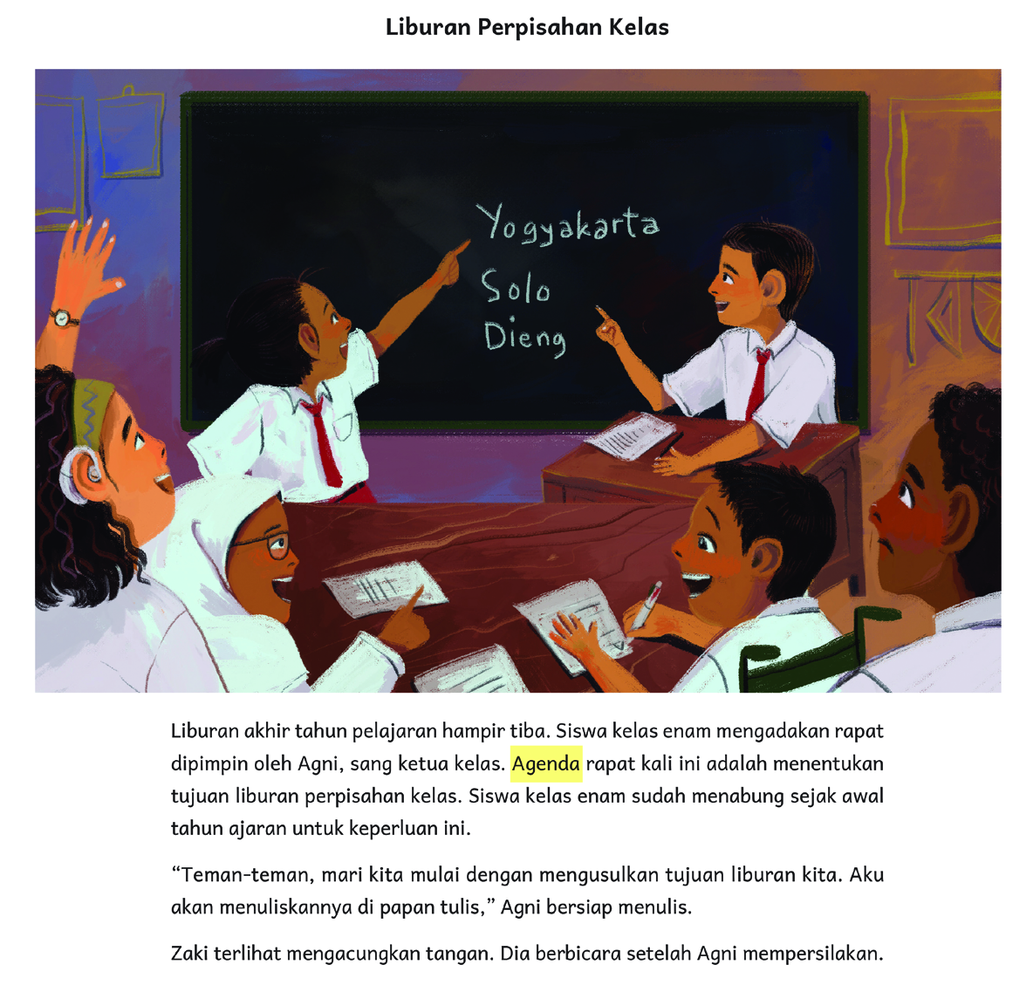
Tip Pembelajaran
- Cerpen ini mengisahkan rencana liburan perpisahan kelas. Dari cerpen ini peserta didik bisa belajar cara mengambil keputusan bersama dengan musyawarah. Karena tidak mencapai kata mufakat, kelas memutuskan dengan voting atau pengambilan suara terbanyak.
- Cerpen ini juga memuat kosakata dengan tema pengelolaan keuangan. Bahaslah makna katakata tersebut dan ingatkan tim piket untuk memasukkan ke kolam kata-kata.
- Diskusikan dengan peserta didik, apakah cerpen ini menggambarkan realitas kelas 6 di sekolah tempat Bapak/Ibu mengajar? Apa saja yang sama dan apa saja yang berbeda?
Inspirasi Kegiatan  Cerpen ini menggambarkan situasi kelas 6 di SD Pesisir. Tanyakan kepada tiap peserta didik, kira-kira kamu mirip dengan karakter siapa, ya? Apa alasannya?  Mintalah peserta didik membaca cerpen ini sekali lagi dengan nyaring, dengan mengganti nama karakter asli dengan nama teman-teman mereka yang karakternya mirip. | Kesalahan Umum  Mungkin ada peserta didik yang masih salah melafalkan kata-kata serapan. Beri jeda sejenak dari membaca dan ajak seluruh kelas untuk berlatih melafalkan kata-kata tersebut.

Kegiatan 2
Debat: Liburan ke Luar Kota, Penting atau Tidak Penting?

Penyebab terjadinya sesuatu masalah atau kejadian, hubungan sebab-akibat yang lebih kompleks, pengategorian (persamaan dan perbedaan kelompok orang, tempat, dan kejadian). Elaborasi perasaan diri sendiri dan orang lain.
Tip Pembelajaran
Dalam debat, tidak ada satu kelompok yang lebih benar daripada yang lain. Setiap kelompok pro dan kontra bisa memenangkan debat jika bisa menyampaikan argumen dengan lebih baik.
Beri kesempatan kepada peserta didik untuk menyiapkan materi debatnya dengan baik. Bantulah mereka menemukan alasan-alasan untuk mendukung argumen utama mereka. Ingatkan peserta didik agar tetap menjaga etika berbicara yang baik, yaitu mendengarkan dengan baik dan tidak memotong pembicaraan lawan bicara. Ketika berbicara usahakan untuk langsung ke pokok permasalahan, tidak bertele-tele, dan tidak menghabiskan waktu.
Inspirasi Kegiatan  Jika peserta didik sudah cukup percaya diri dalam melakukan debat, kegiatan ini dapat diulang dengan tema lain yang berhubungan dengan masalah yang dihadapi peserta didik sehari-hari. Panggung debat juga dapat ditata seperti dalam debat kepresidenan. | Kesalahan Umum  Sering ada kesalahan persepsi bahwa debat adalah hal yang sia-sia. Sampaikan kepada peserta didik bahwa debat bertujuan untuk melatih kita menyampaikan pendapat dan mempertahankan pendapat tersebut. Pada saat yang sama juga berusaha menyanggah pendapat lawan debat dan mengajak lawan untuk menyetujui pendapat kita. Tidak masalah jika pada akhirnya pendapat masing-masing tetap berbeda karena tujuan debat bukan untuk mengambil keputusan.

Kegiatan 3
Skala Prioritas dan Merancang Anggaran

Merefleksi pengetahuan baru yang diperoleh dan membandingkannya dengan pengetahuan yang dimilikinya.
Tip Pembelajaran
  - Untuk memberi wawasan kepada peserta didik, diskusikan terlebih dahulu apa itu kebutuhan dan keinginan. Dari sini peserta didik diminta menempatkan prioritas pada hal-hal yang penting terlebih dahulu.
  - Latar belakang sosial ekonomi peserta didik beragam. Sesuaikan materi kegiatan ini dengan kondisi di sekolah Bapak/Ibu Guru.
  - Dalam merancang anggaran, sisakan 10% dari bujet untuk cadangan atau mengantisipasi hal-hal yang belum terpikirkan.
Inspirasi Kegiatan
Peserta didik diajak bermain peran untuk menyiapkan pesta perpisahan. Buatlah kelompok berisi 3—4 orang dan ambil peran sebagai berikut:
- panitia pesta (beberapa kelompok), tugasnya membuat anggaran pesta dan membelanjakannya
- vendor katering, tugasnya membuat daftar harga jenis-jenis makanan yang bisa dipesan
- vendor dekorasi, tugasnya membuat paket-paket dekorasi pesta
- vendor sewa kursi dan meja, tugasnya membuat paket persewaan untuk pesta
- vendor sound system, tugasnya membuat paket persewaan sound system
- vendor manajemen artis, tugasnya membuat daftar harga artis/band dan pembawa acara yang bisa diundang untuk menghibur
Kesalahan Umum
Kadang peserta didik memberikan prioritas yang lebih tinggi untuk keinginan yang sebenarnya bukan kebutuhan. Bantulah peserta didik untuk mengurutkan dari kebutuhan yang paling dasar dulu, baru kemudian bisa memenuhi keinginannya.


Kunci Jawaban Skala Prioritas
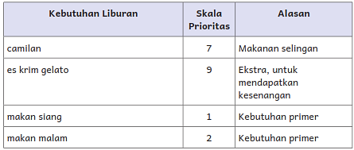
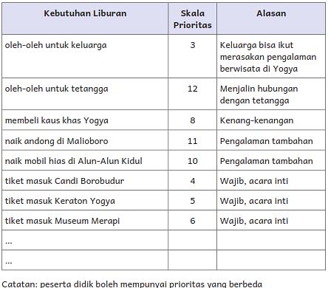


Kunci Jawaban Menulis Anggaran
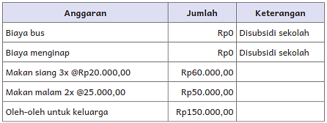
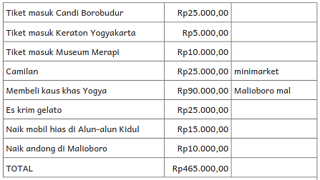

Kegiatan 4
Mempelajari Iklan

Mengembangkan kategori yang lebih terperinci, misalnya membandingkan objek atau keadaan, berdasarkan pemahamannya terhadap tulisan dan gambar dalam teks naratif dan informasional yang sesuai jenjangnya.

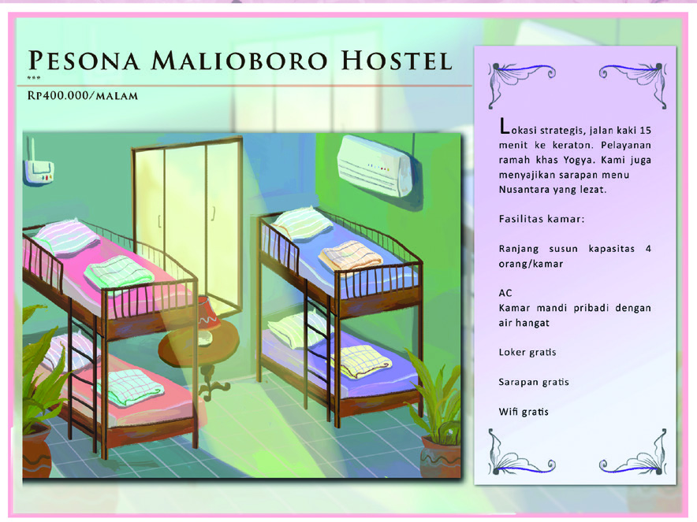 | 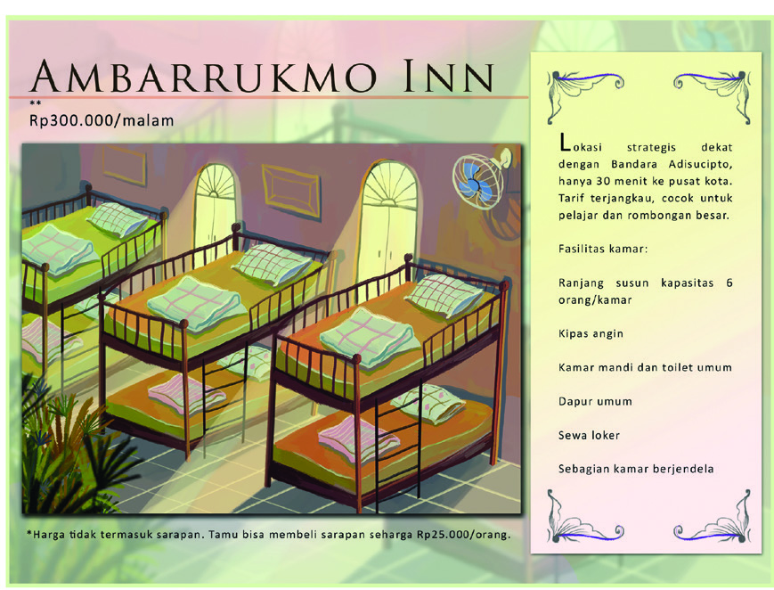
Tip Pembelajaran  - Kegiatan ini merupakan asesmen formatif.  - Sampaikan kepada peserta didik untuk teliti dalam memirsa iklan dengan memeriksa seluruh informasi yang dicantumkan. Periksa juga apakah harga sudah termasuk pajak atau belum.  - Guru bisa memberikan contoh-contoh iklan lain untuk berlatih memirsa dan membandingkan.  - Bila iklan penginapan dirasakan asing untuk kondisi peserta didik di daerah Bapak/ Ibu Guru, silakan menggunakan contoh iklan-iklan yang lain. | Inspirasi Kegiatan  Peserta didik bisa diajak untuk menelaah katalog dari supermarket atau minimarket. Tentukan barang yang ingin dibandingkan, misalnya sabun cuci tangan. Periksa pilihan merek yang tersedia dalam katalog. Bandingkan harga, volume, kemasan, dan kelebihan merek tersebut dibanding merek lain. Ambillah keputusan merek apa yang akan dibeli.
Kesalahan Umum
- Peserta didik langsung memilih penginapan termahal karena tergoda dengan fasilitas yang ada, tanpa mempertimbangkan harga. Ingatkan bahwa dalam kehidupan nyata, kita mempunyai bujet terbatas dan harus berhati-hati dalam mengeluarkan uang.
- Peserta didik langsung memilih penginapan termurah untuk menghemat uang. Sampaikan bahwa terlalu berhemat tidak selalu baik. Kita memilih yang terbaik sesuai kebutuhan dan bujet yang tersedia.
Instrumen Penilaian
Catatan penilaian: cek kelengkapan tabel perbandingan yang dibuat peserta didik dan cermati alasan peserta didik memilih penginapan. Semua pilihan bisa dibenarkan asal didukung alasan dan pertimbangan yang kuat. Isi kolom dengan nama peserta didik.
Belum mampu memahami informasi dari iklan dan belum bisa membandingkan- nya untuk mengambil keputusan. | Mampu memahami Sebagian kecil informasi dari iklan dan berusaha membandingkan- nya untuk mengambil keputusan. | Mampu memahami Sebagian besar informasi dari iklan dan berusaha membandingkan- nya untuk mengambil keputusan. | Mampu memahami seluruh informasi dari iklan dan membandingkannya untuk mengambil keputusan.
Nilai = 1 | Nilai =2 | Nilai =3 | Nilai = 4

1: Kurang 2: Cukup 3: Baik 4: Sangat Baik

Kegiatan 5
Menulis Kuitansi

Menuliskan kalimat dengan tanda baca: tanda titik, koma, tanda tanya, tanda seru, dan tanda petik sesuai dengan fungsinya. Menuliskan kalimat dengan spasi di antara kata. Menulis kalimat dengan huruf kapital di awal kalimat.
Tip Pembelajaran  - Tekankan pentingnya memahami format kuitansi dan keterampilan menulis kuitansi untuk transaksi sehari-hari. Kuitansi bisa dijadikan bukti transaksi apabila ada keluhan dengan barang atau layanan yang dibeli.  - Ulang kembali materi penulisan uang dan mata uang. Berikan banyak latihan agar peserta didik mahir menuliskan nominal uang sesuai format. | Inspirasi Kegiatan  Kumpulkan sebanyak mungkin contoh-contoh kuitansi, resi, tanda terima, baik dari transaksi daring maupun luring. Mintalah peserta didik untuk mengamati persamaan format dan cara penulisan kuitansi tersebut. Apakah semuanya sesuai PUEBI?
Kesalahan Umum
Peserta didik kurang teliti menuliskan format nominal uang. Mintalah peserta didik untuk memeriksa kembali setelah menuliskan kuitansi.

Kegiatan 6
Membaca Teks “Uang Elektronik dan Otomatisasi”

Menjelaskan perubahan kejadian/karakter/latar/konflik/alur cerita pada teks naratif yang terus meningkat sesuai jenjangnya. Menjelaskan gagasan atau konsep di dalam teks informasional yang terus meningkat sesuai jenjangnya.
Tip Pembelajaran  - Teks ini memerlukan pengetahuan awal yang memadai untuk bisa memahami isinya, yaitu tentang supermarket modern dan uang elektronik. Prediksikan apa yang sudah diketahui peserta didik sebelum membaca teks ini, dan usahakan memberi informasi pendahuluan dengan mendiskusikan apa yang akan dibaca.  - Bahaslah seluruh kosakata yang belum dipahami peserta didik, bukan hanya yang ditandai di Buku Siswa.  - Untuk memudahkan pemahaman peserta didik, tunjukkan contoh dalam wujud aslinya: uang elektronik (misal kartu e-money), kartu debit dan kartu kredit, aplikasi uang elektronik di ponsel, dll. | Inspirasi Kegiatan  - Mintalah peserta didik (berkelompok) untuk mendesain sebuah vending machine atau mesin jual otomatis.  - Unsur yang harus ada dalam desain:  - gambar desain mesin jual otomatis  - barang yang dijual di mesin jual otomatis  - menerima pembayaran dengan apa saja  - rencana penempatan mesin di mana saja  - strategi keamanan untuk menghindari pencuri
Kesalahan Umum
Sebagian peserta didik mungkin masih merasa asing tema yang dibicarakan karena tidak sesuai dengan pengalaman kehidupan mereka sehari-hari. Bantu peserta didik untuk lebih paham dengan mendiskusikan materi ini sebelum membaca, misalnya memberi banyak contoh melalui foto atau video.

Kegiatan 7
Merangkum: Perkembangan Teknologi Transaksi Keuangan

Merefleksi pengetahuan baru yang diperoleh dan membandingkannya dengan pengetahuan yang dimilikinya
Tip Pembelajaran
- Kegiatan ini merupakan asesmen formatif. Peserta didik dinilai kelengkapannya mengisi tabel, kemampuannya mengambil informasi dari teks, menuliskan pengetahuan yang sudah dia ketahui sebelumnya, dan kemampuannya untuk memprediksi masa depan. Untuk membantu peserta didik, sebelum membaca teks, diskusikan tema ini seluas mungkin.
- Guru bisa menyediakan sumber informasi tentang teknologi transaksi keuangan dari artikel atau buku. Peserta didik juga boleh mencari sumber informasi dari internet (jika tersedia).
Inspirasi Kegiatan  Untuk memberi inspirasi kira-kira apa yang akan terjadi di masa depan, tunjukkan video klip dari potongan film fiksi ilmiah, misalnya Star Wars, Black Panther, dan WALL-E. | Kesalahan Umum  Peserta didik tidak mempunyai pengetahuan yang memadai tentang apa yang terjadi pada masa lalu. Untuk memberikan gambaran pada peserta didik, sebelum membaca teks (kegiatan 6), ceritakan transaksi keuangan seperti apa yang ada di zaman Bapak/Ibu Guru masih kecil.
Instrumen Penilaian
Isi kolom dengan nama peserta didik!
Peserta didik belum mampu melengkapi tabel dengan informasi dari teks, pengetahuan yang sudah dimiliki dan belum mampu memprediksi masa depan. | Peserta didik mampu melengkapi sebagian kecil tabel dengan informasi dari teks, pengetahuan yang sudah dimiliki dan mampu memprediksi sebagian masa depan. | Peserta didik mampu melengkapi sebagian besar tabel dengan informasi dari teks, pengetahuan yang sudah dimiliki dan mampu memprediksi sebagian masa depan. | Peserta didik melengkapi tabel dengan informasi dari teks, pengetahuan yang sudah dimiliki dan mampu memprediksi masa depan.
Nilai = 1 | Nilai =2 | Nilai =3 | Nilai = 4

1: Kurang 2: Cukup 3: Baik 4: Sangat Baik

Kegiatan 8
Menulis Fiksi Ilmiah

Peserta didik mampu menulis teks naratif sederhana dengan awal, tengah, akhir, dengan elemen intrinsik seperti dialog untuk menarik pembaca. Peserta didik mampu menulis dengan tata kalimat yang baik.
Menuliskan kalimat dengan tanda baca: tanda titik, koma, tanda tanya, tanda seru, dan tanda petik sesuai dengan fungsinya. Menuliskan kalimat dengan spasi di antara kata. Menulis kalimat dengan huruf kapital di awal kalimat.
Tip Pembelajaran
  - Kegiatan ini merupakan asesmen formatif. Bagilah kegiatan menulis ini menjadi tugas-tugas yang lebih kecil: mencari ide, menentukan tokoh, membuat kerangka, meriset atau mencari inspirasi dengan membaca atau menonton film, menulis cerita lengkap, dan menyunting.
  - Beri umpan balik untuk setiap langkah-langkah yang dilakukan.
  - Kalau peserta didik macet dalam menulis, bantulah dia dengan menawarkan ide-ide atau mengajukan pertanyaan yang memantik ide.
Inspirasi Kegiatan
Menulis adalah kegiatan yang membutuhkan konsentrasi tinggi dan melelahkan. Ciptakan suasana yang tenang dan nyaman untuk kegiatan ini. Pasang musik klasik yang tenang dan menimbulkan inspirasi. Beri wewangian lembut dari bunga segar, lilin, atau minyak esensial. Inspirasi menulis cerita tentang masa depan dapat juga diperoleh dengan memperlihatkan gambar-gambar bertema futuristik. Ketika menulis, peserta didik mempunyai kebiasaan tersendiri. Bebaskan peserta didik untuk mencari tempat yang cocok untuk menulis, boleh di dalam kelas, di pojok baca, di perpustakaan, maupun di luar kelas.
Kesalahan Umum
- Peserta didik masih terlalu banyak menggunakan bahasa lisan dan menuangkannya begitu saja ke dalam bahasa tulisan. Berikan koreksi dan umpan balik agar peserta didik bisa menulis lebih baik lagi ke depannya.
- Peserta didik belum mampu membuat alur cerita dengan baik pada awal, tengah, dan akhir cerita. Bantu peserta didik ketika membuat kerangka karangan untuk merencanakan alur tulisan dan apa yang dialami tokoh.
Instrumen Penilaian
Isi kolom dengan nama peserta didik!
Peserta didik belum mampu menulis fiksi ilmiah. Hubungan antarkalimat kurang padu, plot tidak jelas, dan menulis menggunakan bahasa lisan. | Peserta didik mampu menulis fiksi ilmiah, namun belum menunjukkan alur atau plot yang runtut dalam 3 babak awal, tengah, dan akhir. | Peserta didik mampu menulis fiksi ilmiah dengan bagian awal, tengah, dan akhir, namun masih ada kesalahan ejaan dan tanda baca. | Peserta didik mampu menulis fiksi ilmiah dengan bagian awal, tengah, dan akhir dengan tata bahasa yang baik.
Nilai = 1 | Nilai =2 | Nilai =3 | Nilai = 4

1: Kurang 2: Cukup 3: Baik 4: Sangat Baik
Kegiatan Penutup
- Peserta didik membuat resume secara kreatif dengan bimbingan guru.
- Peserta didik mengajukan pertanyaan-pertanyaan untuk menguatkan pemahaman terhadap materi
- Guru memberikan tugas membaca materi untuk pertemuan selanjutnya.
- Guru menutup pembelajaran dengan mempersilakan peserta didik untuk berdoa dan mensyukuri segala nikmat yang diberikan Tuhan YME ( Jika pembelajaran di jam terakhir)

Pelaksanaan Asesmen
Sikap
- Melakukan observasi selama kegiatan berlangsung dan menuliskannya pada jurnal, baik sikap positif dan negatif.
- Melakukan penilaian antarteman.
- Mengamati refleksi peserta didik.

Pengetahuan
- Memberikan tugas tertulis, lisan, dan tes tertulis

Keterampilan
- Presentasi
- Proyek
- Portofolio

Asesmen Diagnosis
Instrumen penilaian untuk kecakapan menyimak, membaca, dan berbicara

Amat Baik  (Nilai = 4)  Semua respons benar | Baik (Nilai = 3) Hampir semua respons benar | Cukup (Nilai = 2) Sebagian respons benar | (Nilai = 1)  Sedikit atau tidak ada respons benar
Peserta didik dengan nilai 4 akan mendapatkan kegiatan pengayaan. |  |  | Peserta didik dengan nilai 1 akan mendapatkan kegiatan perancah.

Menulis
- Minta peserta didik untuk menulis satu paragraf singkat tentang kegiatannya di hari libur.
- Minta peserta didik untuk menggabungkan dua kalimat dengan kata hubung yang sesuai.

Instrumen penilaian untuk kecakapan menulis

Amat Baik (Nilai = 4)  Keseluruhan isi tulisan sesuai instruksi soal. Semua struktur kalimat, ejaan, dan tanda baca dituliskan dengan tepat. | Baik (Nilai = 3)  Hampir seluruh isi tulisan sesuai instruksi soal. Hampir seluruh kalimat, ejaan, dan tanda baca dituliskan dengan tepat. | Cukup (Nilai = 2)  Sebagian isi tulisan sesuai instruksi soal. Sebagian kalimat, ejaan, dan tanda baca dituliskan dengan tepat. | Kurang (Nilai = 1)  Isi tulisan tidak sesuai dengan instruksi soal atau tidak selesai. Sedikit kalimat, ejaan, dan tanda baca dituliskan dengan tepat.
Peserta didik dengan nilai 4 akan mendapatkan kegiatan pengayaan. |  |  | Peserta didik dengan nilai 1 akan mendapatkan kegiatan perancah.

Asesmen Formatif
Guru menulis nama peserta didik pada kolom di tabel ini berdasarkan kemampuannya.
Nilai: 1 = kurang 2 = cukup 3 = baik 4 = sangat baik

Tabel Pengamatan
Kemampuan Struktur Bahasa

Tidak menggunakan tanda baca yang tepat dalam tulisan (Nilai = 1) Kurang | Sebagian tanda baca dalam tulisan benar (Nilai = 2) Cukup | Sebagian besar tanda baca digunakan dengan benar dalam tulisan (Nilai = 3) Baik | Semua tanda baca digunakan dengan benar dalam tulisan dan menambahkan kalimat lain atas inisiatif sendiri  (Nilai = 4) Sangat Baik
Peserta didik dengan nilai 1 akan mendapatkan kegiatan perancah. |  |  | Peserta didik dengan nilai 4 akan mendapatkan kegiatan pengayaan.

Contoh Rubrik Penilaian untuk Kemampuan yang Lain

Skor | Kosakata | Struktur Bahasa (Tanda baca) | Pemahaman Bacaan
1 | Sedikit atau belum bisa melafalkannya dengan fasih | Tidak menggunakan tanda baca yang tepat dalam tulisan | Tidak bisa menjawab pertanyaan tentang bacaan
2 | Melafalkannya dengan fasih, tidak yakin dengan artinya | Sebagian tanda baca dalam tulisan benar sebagian salah | Menjawab sebagian pertanyaan bacaan dengan benar
3 | Melafalkan sebagian besar dengan fasih | Semua tanda baca digunakan dengan benar dalam tulisan | Menjawab semua pertanyaan bacaan dengan benar
4 | Melafalkan seluruhnya dengan fasih, mampu menggunakannya dalam kalimat | Semua tanda baca digunakan dengan benar dalam tulisan dan menambahkan kalimat lain atas inisiatif sendiri | Menjawab semua pertanyaan bacaan dengan benar dan memberikan pendapat tentang bacaan atas inisiatif sendiri

Asesmen Sumatif
Rubrik Asesmen Berbicara
Kriteria Penilaian | Kurang  (Nilai = 1) | Cukup  (Nilai = 2) | Baik  (Nilai = 3) | Amat Baik  (Nilai = 4)
Isi | Isi pembicaraan tidak sesuai dengan topik, tujuan berbicara, dan instruksi soal. Presentasi/Berbicara tidak selesai. | Sebagian isi pembicaraan sesuai dengan topik, tujuan berbicara, dan instruksi soal. | Hampir seluruh isi pembicaraan sesuai dengan topik, tujuan berbicara, dan instruksi soal. | Keseluruhan isi pembicaraan sesuai dengan topik, tujuan berbicara, dan instruksi soal.
Ketepatan Berbahasa | Sebagian besar tata bahasa, pilihan kosakata, dan ungkapan yang digunakan tidak tepat. Terdapat banyak kesalahan yang membingungkan pendengar. | Sebagian tata bahasa, pilihan kosakata, dan ungkapan yang digunakan sudah tepat meskipun tidak bervariasi. Terdapat beberapa kesalahan yang membingungkan pendengar. | Sebagian besar tata bahasa, pilihan kosakata, dan ungkapan yang digunakan sudah tepat. Terdapat beberapa kesalahan tetapi tidak membingungkan pendengar. | Seluruh tata bahasa, pilihan kosakata, dan ungkapan yang digunakan sudah tepat dan bervariasi.
Kefasihan Berbahasa | Teks tidak dilafalkan dengan baik dan sering kurang lancar. Sulit dimengerti oleh pendengar. | Sebagian besar teks dilafalkan dengan baik meskipun kadang kurang lancar. Dapat dimengerti oleh pendengar. | Sebagian besar teks dilafalkan dengan baik dan lancar. Dapat dimengerti oleh pendengar. | Seluruh teks dilafalkan dengan sangat baik dan lancar. Dapat dimengerti oleh pendengar.
Ekspresi dan Alat Bantu | Penggunaan ekspresi dan alat bantu tidak tepat (tidak ada). Penyampaian pesan terhambat. | Penggunaan ekspresi dan alat bantu kadang tidak tepat. Menunjang sebagian penyampaian pesan. | Penggunaan ekspresi dan alat bantu sudah tepat. Menunjang penyampaian pesan. | Penggunaan ekspresi dan alat bantu sudah sangat tepat. Menunjang penyampaian pesan.

Rubrik Asesmen Sumatif Menulis
Kriteria Penilaian | Kurang  (Nilai = 1) | Cukup  (Nilai = 2) | Baik  (Nilai = 3) | Amat Baik  (Nilai = 4)
Isi | Isi tulisan tidak sesuai dengan topik, tujuan penulisan, dan instruksi soal. Tulisan tidak selesai. | Sebagian isi tulisan sesuai dengan topik, tujuan penulisan, dan instruksi soal. | Hampir seluruh isi tulisan sesuai dengan topik, tujuan penulisan, dan instruksi soal. | Keseluruhan isi tulisan sesuai dengan topik, tujuan penulisan, dan instruksi soal.
Organisasi | Organisasi tulisan tidak jelas dan membingungkan pembaca. | Organisasi tulisan kurang jelas tetapi dapat dimengerti pembaca. | Organisasi tulisan jelas dan dapat dimengerti pembaca. | Organisasi tulisan jelas dan dapat dimengerti serta menginspirasi pembaca.
Variasi Kalimat dan Kosakata | Variasi kalimat yang tidak beragam dan tidak tepat. Tidak ada penggunaan kosakata baru. | Variasi kalimat yang mulai beragam meski kadang kurang tepat. Terdapat satu atau dua kosakata baru yang sesuai. | Variasi kalimat yang beragam dan tepat. Terdapat tiga atau empat kosakata baru yang sesuai dan memperkaya isi tulisan. | Variasi kalimat yang beragam dan tepat. Terdapat lebih dari empat kosakata baru yang sesuai dan memperkaya isi tulisan.
Ejaan dan Tanda Baca | Sedikit kalimat, ejaan, dan tanda baca dituliskan dengan tepat. | Sebagian kalimat, ejaan, dan tanda baca dituliskan dengan tepat. | Hampir seluruh kalimat, ejaan, dan tanda baca dituliskan dengan tepat. | Semua struktur kalimat, ejaan, dan tanda baca dituliskan dengan tepat.

Refleksi pembelajaran:
A. Memetakan Kemampuan Awal Peserta didik
Pada akhir bab ini, guru telah memetakan peserta didik sesuai dengan kemampuan mereka dalam aspek berikut ini:
- Membandingkan iklan dan mengambil keputusan
- Merangkum perkembangan teknologi transaksi keuangan
- Menulis fiksi ilmiah
Peserta didik dengan kemampuan kurang akan mendapatkan pendampingan yang sesuai melalui kegiatan perancah. Peserta didik dengan kemampuan belajar lebih cepat akan memperoleh kegiatan pengayaan.

Rumuskan kemampuan peserta didik dalam data pemetaan sebagai berikut:
No | Nama Peserta didik | Membandingkan iklan dan mengambil keputusan | Merangkum perkembangan teknologi transaksi keuangan | Menulis fiksi ilmiah
1
2
3
4
5
(Nilai diperoleh dari kumpulan asesmen formatif pada bab ini)

B. Merefleksi Strategi Pembelajaran: Apa yang Sudah Baik dan Perlu Ditingkatkan
Beri tanda centang
No | Pendekatan / strategi | Selalu | Kadang-kadang | Tidak pernah
1 | Saya menyiapkan media dan alat peraga sebelum memulai pembelajaran.
2 | Saya melakukan kegiatan pendahuluan dan mengajak peserta didik berdiskusi, membuat prediksi terhadap tema yang akan dibahas.
3 | Saya meminta peserta didik mengamati gambar sampul atau ilustrasi cerita sebelum membacakan isi cerita.
4 | Saya membahas tanggapan seluruh peserta didik dalam kegiatan berdiskusi.
5 | Saya memberikan alternatif kegiatan pendampingan dan pengayaan sesuai dengan kompetensi peserta didik.
6 | Saya memperhatikan reaksi peserta didik dan menyesuaikan strategi pembelajaran dengan rentang perhatian dan minat peserta didik.
7 | Saya memilih dan menggunakan media dan alat peraga pembelajaran yang relevan di luar yang disarankan Buku Guru ini.
8 | Saya memanfaatkan alat peraga dalam pembelajaran.
9 | Saya mengumpulkan hasil pekerjaan peserta didik sebagai asesmen formatifnya.
10 | Saya mengajak peserta didik melakukan refleksi pemahaman dan keterampilan mereka pada akhir pembelajaran Bab I.

Keberhasilan yang saya rasakan dalam mengajarkan bab ini:
.................................................................................................................
Kesulitan yang saya alami dan akan saya perbaiki untuk bab berikutnya:
.................................................................................................................
Kegiatan yang paling disukai peserta didik:
.................................................................................................................
Kegiatan yang paling sulit dilakukan peserta didik:
.................................................................................................................
Buku atau sumber lain yang saya temukan untuk mengajar bab ini:
.................................................................................................................

Refleksi
Selamat, kamu sudah menyelesaikan bab tiga di kelas enam! Apa saja yang sudah kamu pelajari? Beri tanda centang sesuai dengan pengalamanmu, ya!
Di bab Lima ini ... | Sangat Menguasai | Menguasai dengan Baik | Menguasai Cukup | Belum Menguasai
Saya memahami cerita “Liburan Perpisahan Kelas”.
Saya paham cara-cara mengambil keputusan bersama.
Saya bisa berdebat dengan cara yang baik.
Saya bisa menentukan bendabenda yang saya inginkan atau butuhkan.
Saya bisa merancang anggaran liburan.
Saya bisa membandingkan iklan.
Saya bisa menulis kuitansi dengan benar.
Saya belajar kosakata baru di bidang transaksi elektronik.
Saya bisa menulis tulisan fiksi ilmiah.

Pengayaan dan Remedial
Pengayaan:
- Pengayaan diberikan untuk menambah wawasan peserta didik mengenai materi pembelajaran yang dapat diberikan kepada peserta didik yang telah tuntas mencapai capaian pembelajaran (CP).
- Pengayaan dapat ditagihkan atau tidak ditagihkan, sesuai kesepakatan dengan peserta didik.
- Berdasarkan hasil analisis penilaian, peserta didik yang sudah mencapai ketuntasan belajar diberi kegiatan pembelajaran pengayaan untuk perluasan atau pendalaman materi

Remedial
- Remedial dapat diberikan kepada peserta didik yang capaian pembelajarannya (CP) belum tuntas.
- Guru memberi semangat kepada peserta didik yang belum tuntas.
- Guru akan memberikan tugas bagi peserta didik yang belum tuntas dalam bentuk pembelajaran ulang, bimbingan perorangan, belajar kelompok, pemanfaatan tutor sebaya bagi peserta didik yang belum mencapai ketuntasan belajar sesuai hasil analisis penilaian.

- LAMPIRAN
Lembar Kerja :
Bacalah dengan nyaring, bergantian dengan teman sekelas!
Liburan Perpisahan Kelas
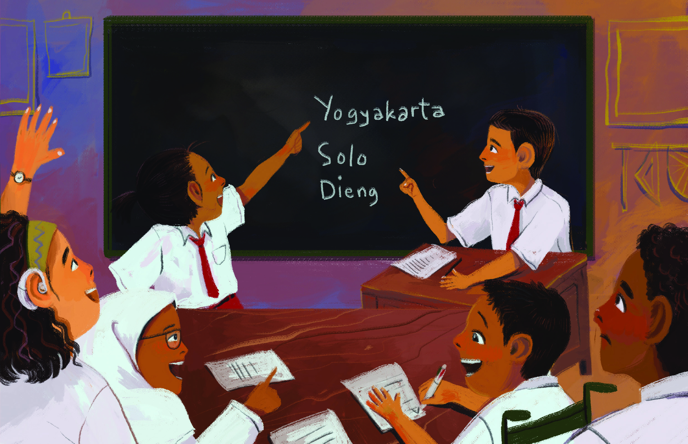
Untuk menguji pemahamanmu, jawablah pertanyaan-pertanyaan berikut.
            - Masalah apa yang ingin dipecahkan oleh siswa kelas enam?
            - Bagaimana cara mereka menentukan tujuan liburan?
            - Berdasarkan teks tersebut, kota mana yang paling diminati?
            - Menurut kalian, apakah cara mereka mengambil keputusan merupakan cara terbaik? Berikan alasan kalian, ya.
            - Bayangkan kalian sedang berdiskusi. Apa yang akan kalian lakukan jika keputusan kelas tidak sesuai dengan pilihan kalian?
            - Menurut kalian, siapakah Bu Pertiwi?
            - Mengapa Bu Pertiwi tidak ikut berpendapat dalam diskusi?
            - Menurut kalian, mengapa Juna malu dikunjungi kakek dan neneknya?
Adakah kata-kata sulit yang belum kalian pahami? Gunakan kamus untuk
mencari arti kata-kata berikut ini. Catatlah dalam buku tulis kalian.
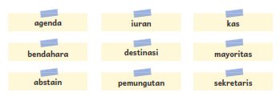
Bacalah di dalam hati teks Mengintip Buku Harian Salma
Sekarang, bantulah Salma dan teman-teman sekelasnya untuk mengurutkan prioritas pengeluaran liburan di Yogyakarta. Urutkan dari yang paling penting dengan memberikan bintang yang sesuai.
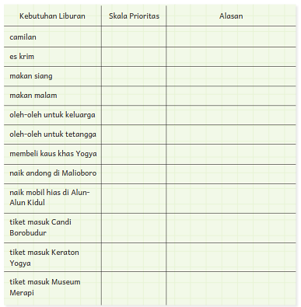
Bacalah teks berikut di dalam hati.
Uang Elektronik dan Otomatisasi
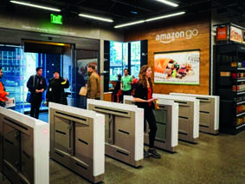
Untuk menguji pemahamanmu, jawablah pertanyaan-pertanyaan berikut.
- Mengapa uang elektronik dianggap lebih praktis daripada uang kertas?
- Menggunakan uang elektronik mempunyai dampak baik dan dampak buruk. Coba kalian sebutkan dampak tersebut berdasarkan teks.
- Apakah kalian setuju dengan adanya supermarket tanpa kasir? Jelaskan jawaban kalian, ya.
- Jelaskan secara singkat perbedaan uang kartal dan uang giral.
- Mana yang lebih kalian sukai, uang kartal atau uang giral?
- Mengapa Hana lebih suka uang kertas?
- Perhatikan judul teks ini. Usulkan judul yang menurut kalian lebih tepat.

Merangkum
Setelah membaca “Uang Elektronik dan Otomatisasi”, kalian bisa membuat rangkuman tentang perkembangan teknologi transaksi keuangan. Isilah tabel berikut ini. Rangkuman ini akan berguna untuk tugas menulis fiksi ilmiah di akhir bab.
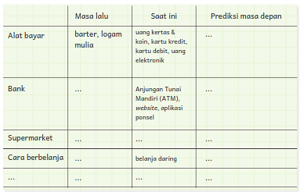
Bahan Bacaan Peserta Didik :
Buku Bahasa Indonesia kelas VI SD Kurikulum merdeka tahun 2022
Buku Bahasa indonesia lain yang relevan
Glosarium
alur konten capaian pembelajaran: elemen turunan dari capaian pembelajaran yang menggambarkan pencapaian kompetensi secara berjenjang.
alat peraga: alat bantu yang digunakan guru dalam pembelajaran agar materi yang diajarkan mudah dipahami oleh peserta didik.
asesmen: upaya untuk mendapatkan data dari proses dan hasil pembelajaran untuk mengetahui pencapaian peserta didik di kelas pada materi pembelajaran tertentu.
asesmen diagnosis: asesmen yang dilakukan di awal tahun ajaran guna memetakan kompetensi peserta didik agar mereka mendapatkan penanganan yang tepat.
asesmen formatif: pengambilan data kemajuan belajar yang dapat dilakukan oleh guru atau peserta didik dalam proses pembelajaran.
asesmen sumatif: penilaian hasil belajar secara menyeluruh yang meliputi keseluruhan aspek kompetensi yang dinilai dan biasanya dilakukan pada akhir periode belajar.
buku pengayaan: buku yang digunakan sebagai penunjang atau pelengkap buku pelajaran utama.
capaian pembelajaran: kemampuan di akhir masa pembelajaran yang diperoleh melalui serangkaian proses pembelajaran.
fakta: hal (keadaan, peristiwa) yang merupakan kenyataan; sesuatu yang benar-benar ada atau terjadi.
fiksi: cerita rekaan (roman, novel, dan sebagainya).
intonasi: ketepatan pengucapan dan irama dalam kalimat agar pendengar memahami makna kalimat tersebut dengan benar.
kompetensi: kemampuan atau kecakapan seseorang untuk mengerjakan pekerjaan tertentu.
literasi dasar: kecakapan membaca dan menulis permulaan yang harus dikuasai di jenjang awal pendidikan formal.
literasi finansial: adalah pengetahuan dan kecakapan untuk mengaplikasikan pemahaman tentang konsep dan risiko, keterampilan agar dapat membuat keputusan yang efektif dalam konteks finansial untuk meningkatkan kesejahteraan finansial, baik individu maupun sosial, dan dapat berpartisipasi dalam lingkungan masyarakat.
lembar amatan: catatan yang berisi keterampilan peserta didik untuk diamati guru.
media digital: format konten yang dapat diakses oleh perangkat-perangkat
digital.
membaca nyaring: membacakan buku atau kutipan dari buku kepada orang lain secara nyaring dengan tujuan untuk menarik minat membaca.
motorik halus: kemampuan untuk menggerakkan anggota tubuh yang melibatkan saraf, tulang, dan otot, untuk melakukan aktivitas tertentu.
nonfiksi: teks yang berdasarkan kenyataan atau fakta.
peragaan: proses menyajikan sebuah perilaku atau proses melakukan sesuatu agar orang lain dapat meniru atau mengadaptasi perilaku atau proses yang diperagakan tersebut.
perancah: teknik pemberian dukungan belajar secara terstruktur dan bertahap agar peserta didik dapat belajar secara mandiri.
pojok baca kelas: bagian dari kelas yang dilengkapi dengan rak buku berisikan buku-buku pengayaan sesuai jenjang untuk dibaca peserta didik selama berada di kelas.
proyek kelas: tugas pembelajaran yang kompleks melibatkan beberapa kegiatan untuk dilakukan peserta didik secara kolaboratif dengan serangkaian proses mulai perencanaan, pelaksanaan, dan evaluasi kegiatan.
prediksi: prakiraan tentang sesuatu.
teks deskripsi: teks yang melukiskan sesuatu sesuai dengan keadaan sebenarnya sehingga pembaca dapat melihat, mendengar, mencium, dan merasakan apa yang dilukiskan itu sesuai dengan citra penulisnya.
teks eksposisi: teks yang bertujuan untuk memberikan informasi tertentu, misalnya maksud dan tujuan sesuatu.

Daftar Pustaka:
Culham, Ruth. 2005. 6 + 1 Traits of Writing: The Complete Guide for the Primary
Grades. Scholastic Teaching Resources.
Dewayani, Sofie. 2017. Menghidupkan Literasi di Ruang Kelas. Yogyakarta:
Penerbit PT Kanisius.
Fisher, Douglas, dkk. 2019. This is Balanced Literacy. Corwin.
Fountas, Irene C. & Gay Su Pinnell. 2010. The Continuum of Literacy Learning.
Grades PreK to 8. Heinemann.
Hancock, Marjorie R. 2004. A Celebration of Literature and Response: Children,
Books and Teachers in K-8 Classrooms. Pearson.
McGraw-Hill Reading Wonders. 2014. Balanced Literacy Guide. McGraw Hill Education.
Oliverio, Donna C. 2007. Painless Junior Writing. Barron’s Educational Series.
Pusat Asesmen dan Pembelajaran. 2020. Modul Asesmen Diagnosis di Awal
Pembelajaran. Pusmenjar Kemendikbud RI.
Rasinski, Timothy. dkk. (Eds.) 2012. Fluency Instruction: Research-Based Best
Practices. The Guilford Press.
Robb. Laura. 2003. Teaching Reading in Social Studies, Science, and Math.
Scholastic Teaching Resources.
Vadasy, Patricia, F. & J. Ron Nelson. 2012. Vocabulary Instruction for Struggling
Students. The Guilford Press.
Vygotsky, L. 1978. Mind in Society: The Development of Higher Psychological
Processes. Cambridge, MA: Harvard University Press.

